PRESSEINFORMATION
Münster, 22. Juni 2017

Punktgenau kommunizieren
cronos unterstützt Energieversorger bei der Zuordnung der neuen Zählpunktbezeichnungen im Rahmen der Marktkommunikation

Mit der aktuellen Erweiterung des „cronos UTILMD cockpits“ zum Austausch der neuen Marktlokations-IDs zwischen einzelnen Marktpartnern können sich sowohl Lieferanten als auch Netzbetreiber wichtige Starthilfe sichern. Mit der neuen Funktionalität lassen sich alle entsprechenden Vorarbeiten im Rahmen der Marktkommunikation effektiv abwickeln und dem vorgabenkonformen Informationsaustausch auf Basis eindeutiger Zählpunktzuordnungen ab 1. Februar 2018 steht nichts mehr im Wege. Das Cockpit bildet den von der Bundesnetzagentur (BNetzA) vorgesehenen Kommunikationsprozess via UTILMD-Nachricht lückenlos ab und garantiert die vollständige und automatisierte Informationsübergabe ans SAP-System – ein Prozess, für den SAP selbst derzeit keine Unterstützung vorsieht. Fehlende Daten lassen sich darüber hinaus dank spezifischer Mapping-Tabelle jederzeit visualisieren und nachverfolgen. Auf diese Weise können Stolpersteine im kommunikationsseitigen Umgang mit Marklokation und Messlokation rechtzeitig gefunden und beseitigt werden.

„Bis zum 1. Dezember 2017 sollte sich jedes Energieversorgungsunternehmen entschieden haben, wie der entsprechende Prozess zur Kommunikation der relevanten Marktlokations-IDs gehandhabt werden soll. Schließlich stehen als Zeitfenster der Umsetzung nur zwei Monate zur Verfügung, danach sollte der Datenaustausch reibungslos laufen und nur in Einzelfällen sowie zu Klärungszwecken eine weitere Abstimmung erfolgen“, präzisiert Guido Kleier, Solution Architect bei der cronos Unternehmensberatung, die Marktsituation. Da SAP in diesem Zusammenhang bisher keine Unterstützung für die systemseitige Abbildung der entsprechenden Kommunikationsprozesse vorgesehen hat, erwartet cronos eine hohe Nachfrage hinsichtlich der gezielten Umsetzung.

Mehrwert für Lieferanten und Netzbetreiber
Von der Erweiterung des cronos UTILMD cockpits profitieren alle betroffenen Marktrollen. Lieferanten können über das Cockpit die jeweiligen Marktpartner auf Netzbetreiberseite auswählen und erhalten in Folge eine vollständige Übersicht aller systemseitig betroffenen Zählpunkte. Für die Zählpunkte, für die noch keine Marktlokations-ID hinterlegt ist, kann diese einfach via UTILMD beim zuständigen Netzbetreiber angefragt werden. Netzbetreiber sind mithilfe des Cockpits im Gegenzug in der Lage, Anfragen effektiv zu überprüfen, die entsprechende Zuordnung von Messlokation und Marktlokation auf Basis der Mapping-Tabelle festzustellen und die relevanten Informationen automatisch per UTILMD zurückzuspielen. Die Mapping-Tabellen ermöglichen beiden Seiten darüber hinaus jederzeit Deltaanfragen, um Informationslücken im Handumdrehen aufzudecken und entsprechend rechtzeitig reagieren zu können. Lieferanten dient die Gegenüberstellung zudem bei der Umsetzung der Folgeprozesse zum Stammdatenumbau.

Volle Leistung für den Start
EVU, die sich für das neue Modul entscheiden, können auch alle weiteren Funktionen des „cronos UTILMD cockpits“ (CUC) für einen Monat vollumfänglich in Anspruch nehmen und die Leistungsfähigkeit des Cockpits, das cronos bereits seit 2008 anbietet und seitdem kontinuierlich erweitert hat, im Tagesgeschäft der Marktkommunikation auf Herz und Nieren prüfen. Zu den circa 40 Unternehmen, die das CUC im Einsatz haben, gehören u.a. Syna, Gelsenwasser, RheinEnergie oder die NEW-Gruppe. Diese nutzen die Lösung bereits seit Jahren und unterstreichen insbesondere den Mehrwert einer vollständigen Integration in SAP IS-U sowie der benutzerfreundlichen Bearbeitungsmöglichkeiten im Rahmen der unternehmensübergreifenden Datenaustauschprozesse.
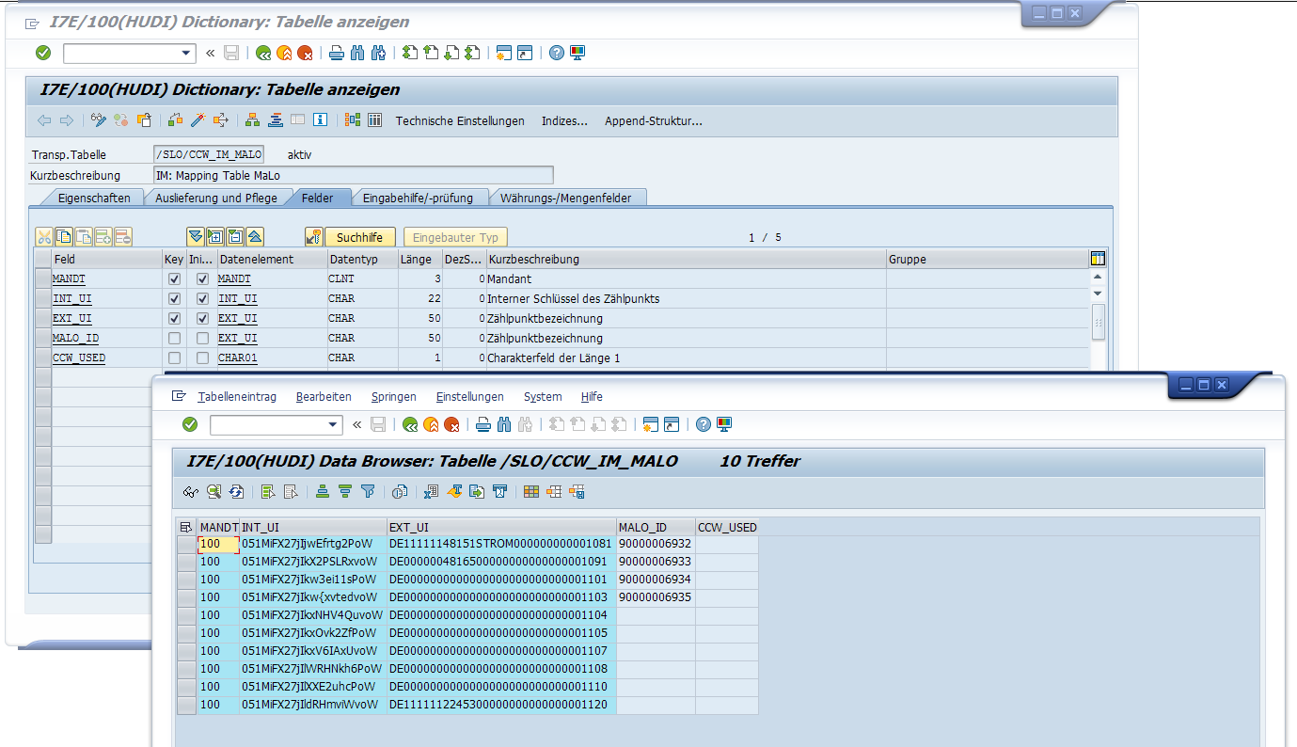

 | 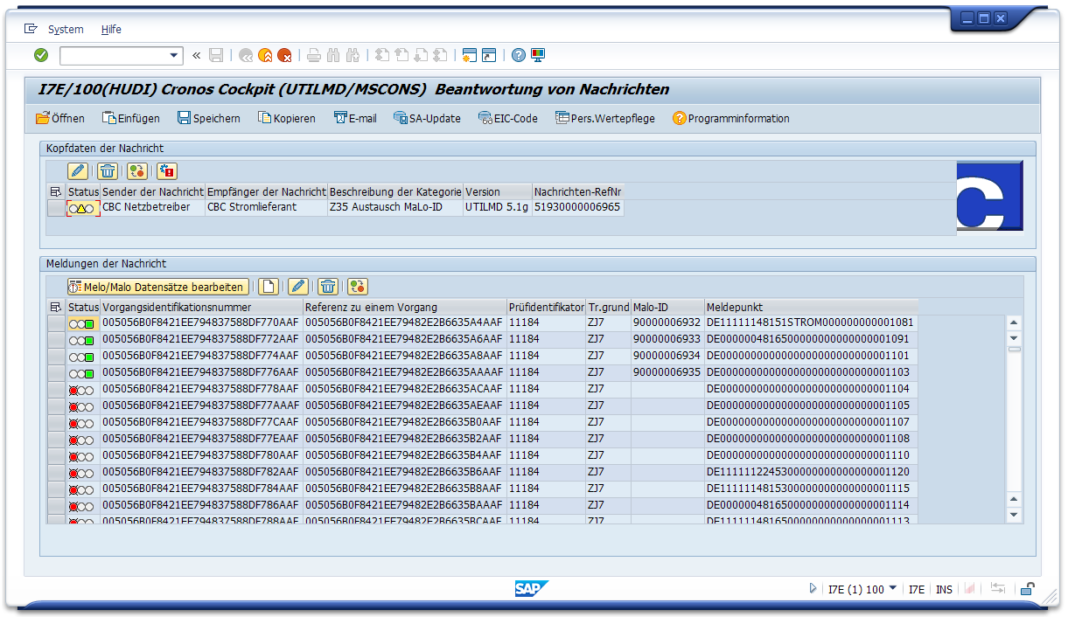
Guido Kleier, Solution Architect bei der cronos Unternehmensberatung | Im conos UTILMD cockpit wird sofort ersichtlich, für welche Zählpunkte die MaLo-ID vorliegt. | Über die Mapping-Tabelle ist jederzeit eine Vollständigkeitsprüfung möglich.

Das Bildmaterial zum Download finden Sie in unserem Medienportal press-n-relations.amid-pr.com (Suchbegriff „cronos UTILMD cockpit“). Selbstverständlich schicke ich Ihnen die Dateien auch gerne per E-Mail zu. Kontakt: rh@press-n-relations.de
Weitere Informationen:  cronos Unternehmensberatung GmbH, Anja Ziegler  Weseler Straße 539 – 48163 Münster  Tel.: +49 251 39966-122  Fax: +49 251 39966-9122  a.ziegler@cronos.de  www.cronos.de | Presse- und Öffentlichkeitsarbeit:  Press’n’Relations GmbH, Rebecca Hasert  Magirusstraße 33, D-89077 Ulm  Tel.: +49 731 96 287-15  Fax: +49 731 96 287-97  rh@press-n-relations.de  www.press-n-relations.de

Über die cronos Unternehmensberatung
Die cronos Unternehmensberatung GmbH wurde 1991 in Münster gegründet und hat sich mit aktuell über 300 festangestellten Mitarbeitern als größtes konzernunabhängiges Beratungshaus auf dem deutschen Energiemarkt etabliert. Der Fokus liegt vor allem auf der Umsetzung unterschiedlicher (IT-)Anforderungen sowie der Gestaltung der zugehörigen Geschäftsprozesse bei mittleren und großen Versorgungsunternehmen. Die Kompetenzschwerpunkte erstrecken sich über die Themen SAP IS-U, SAP CRM, SAP BW/BI, Smart Metering, Marktkommunikation, Energiehandel und -beschaffung, Managementberatung sowie Schulung/Services. Neben dem Hauptsitz in Münster verfügt cronos über Geschäftsstellen in Hamburg, Berlin, Düsseldorf, Walldorf, München, Wien sowie Toronto (Kanada), Bangalore und Trivandrum (Indien).

